**Piękno polskiej ziemi. Ćwiczenie dla dzieci 3,4,5 – letnich 29.04.2020 r.**

Kochani dzisiaj wybierzemy się w podróż po naszym pięknym kraju.

Zapraszamy na wycieczkę z Kulą.

Informacja dla rodziców: aby oglądnąć tą stronę trzeba mieć włączony dostęp do Flash Player

<http://kula.gov.pl/>

Oglądnijcie teraz zdjęcia przedstawiające krajobrazy i największe miasta   
w Polsce. Opowiedzcie co na nich widzicie.

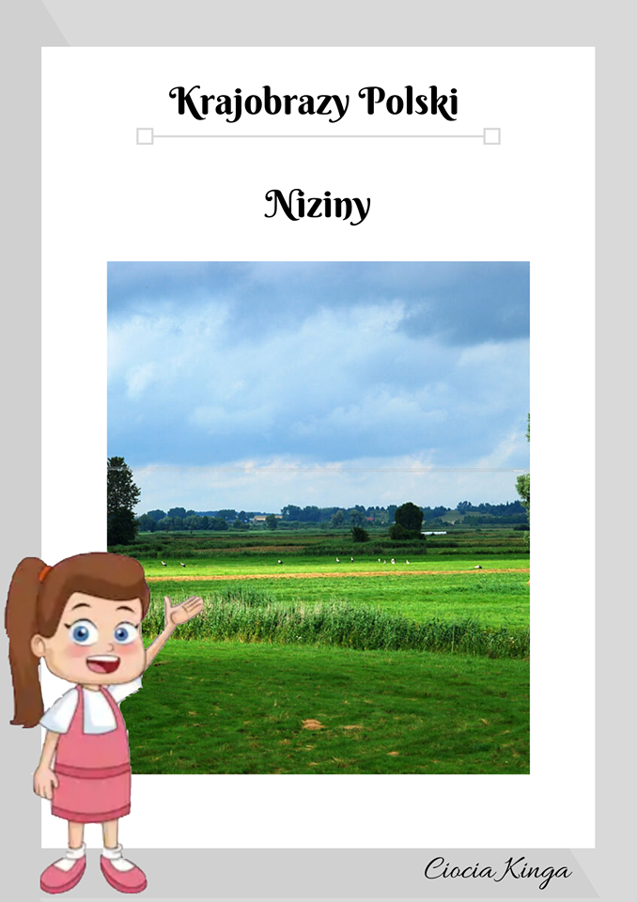 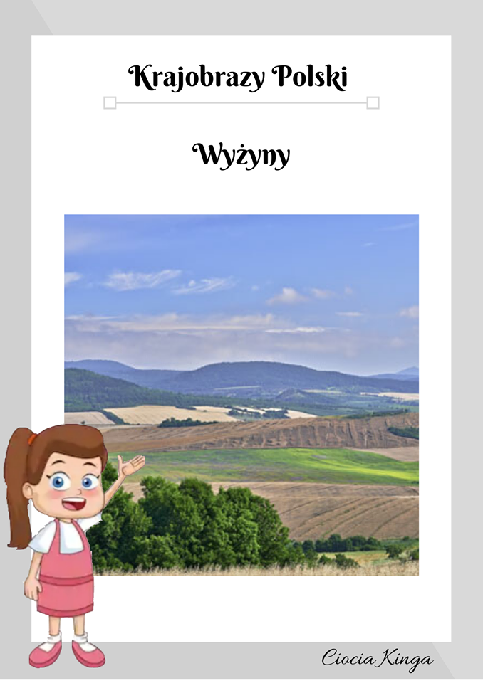

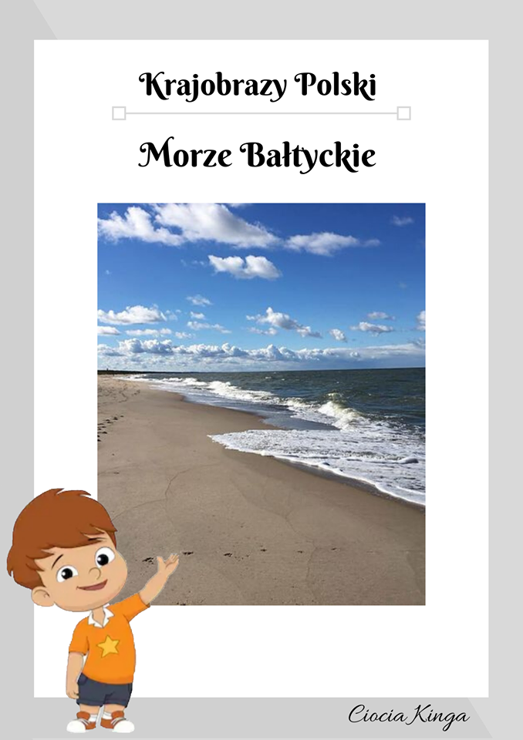 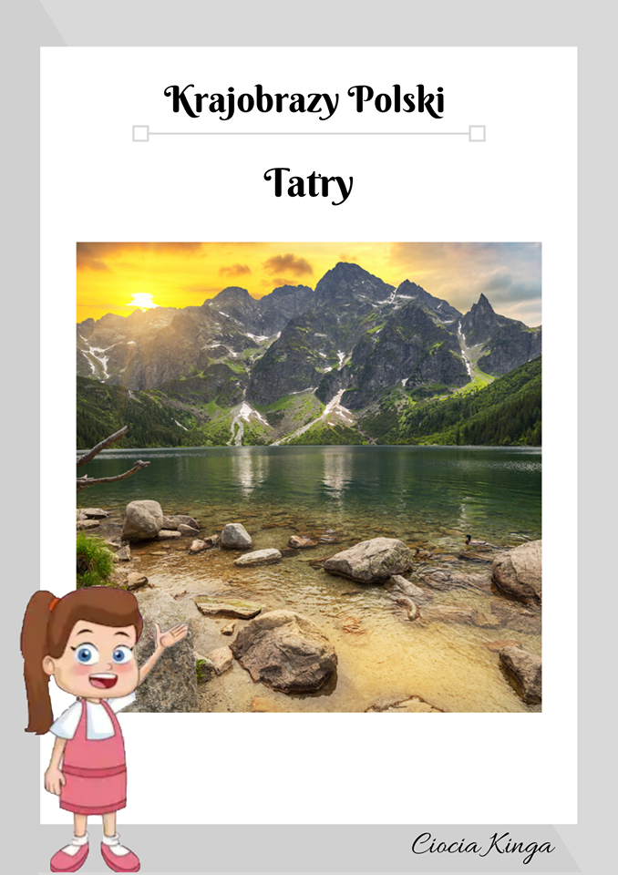

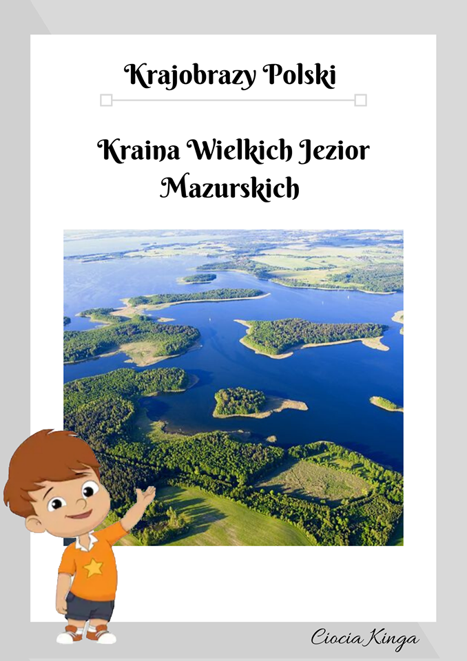 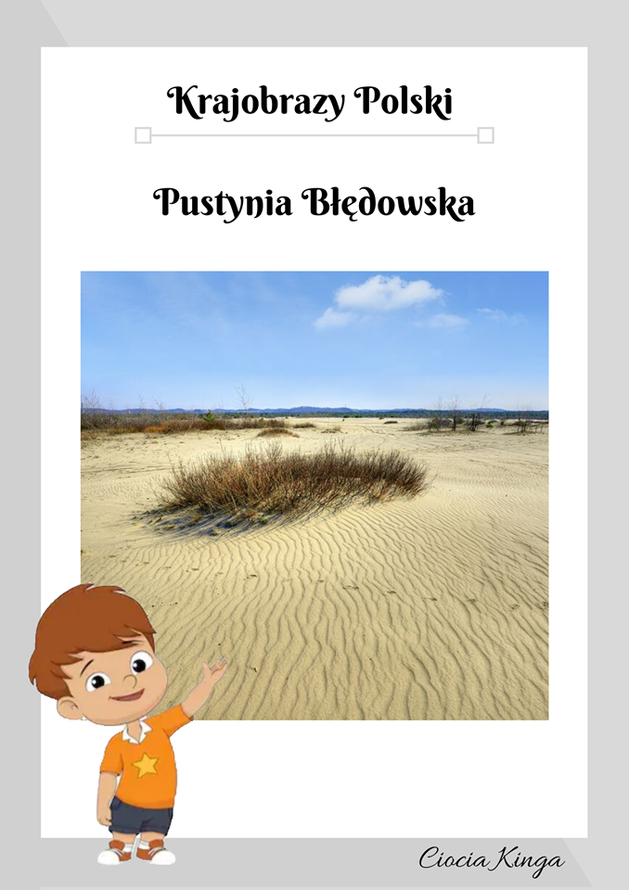

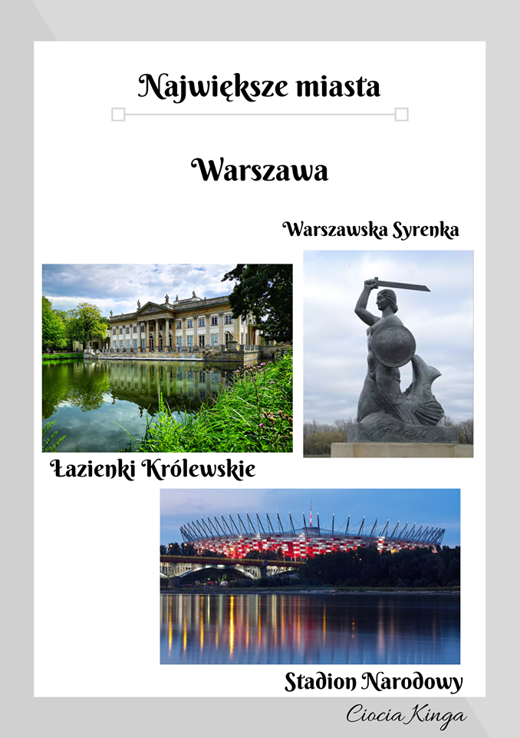 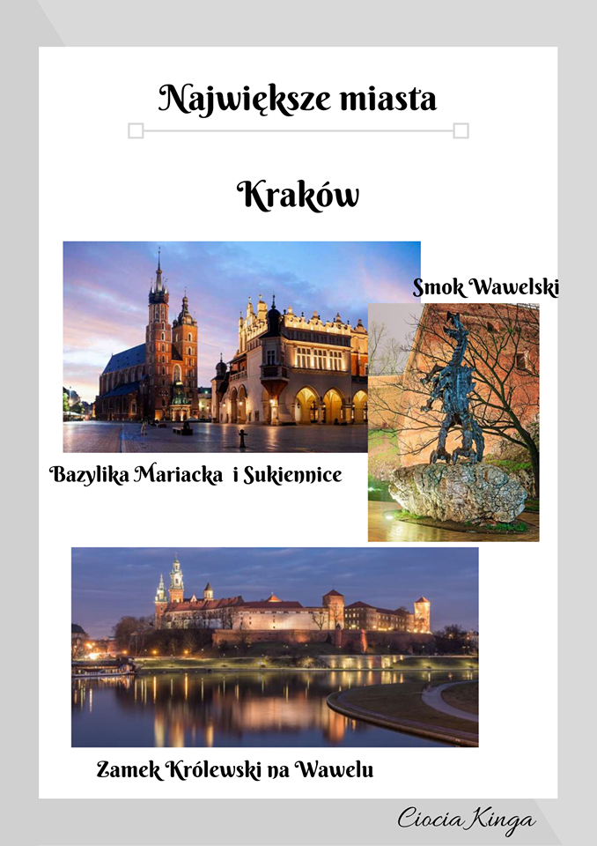

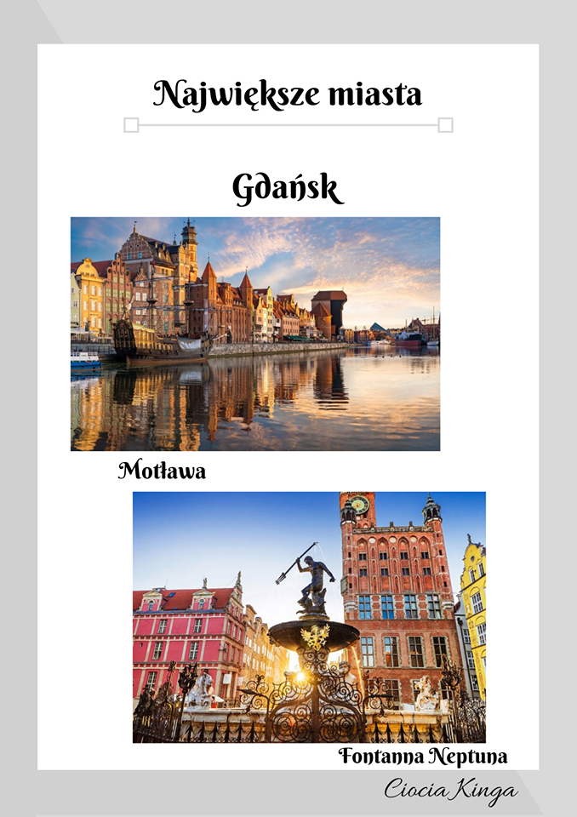 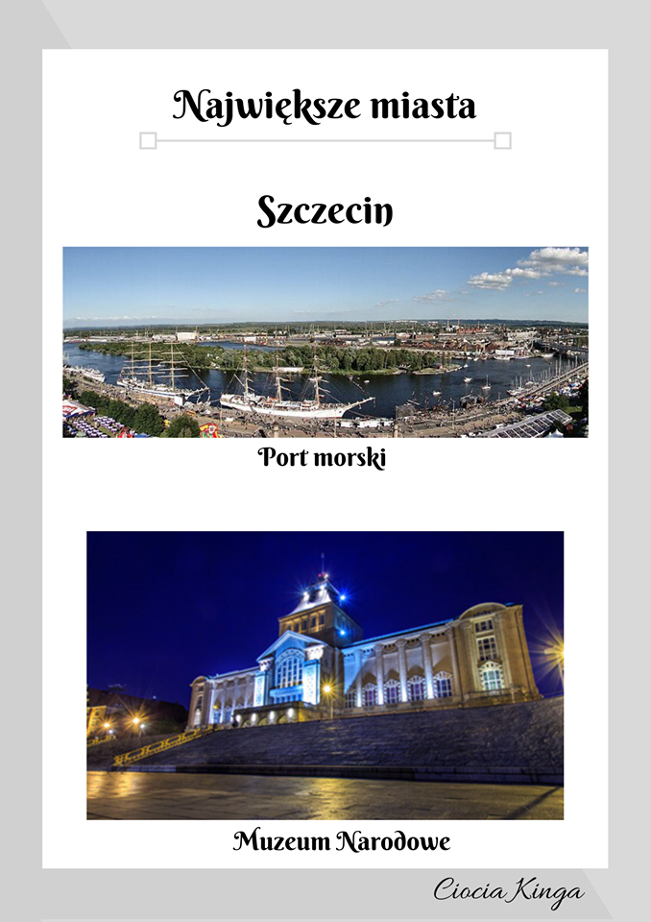

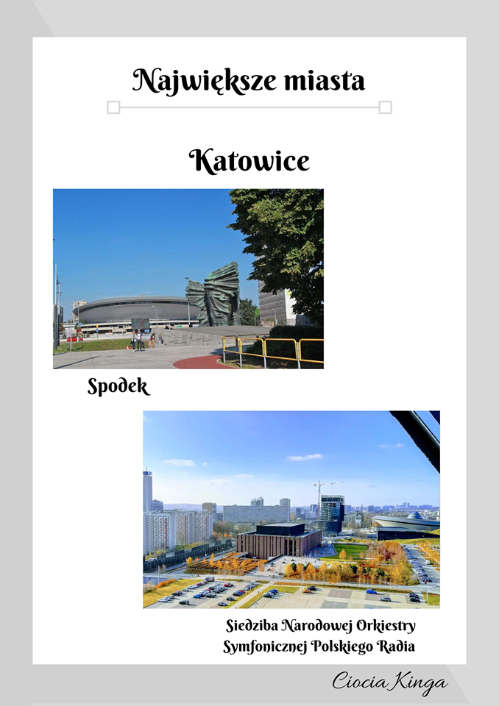 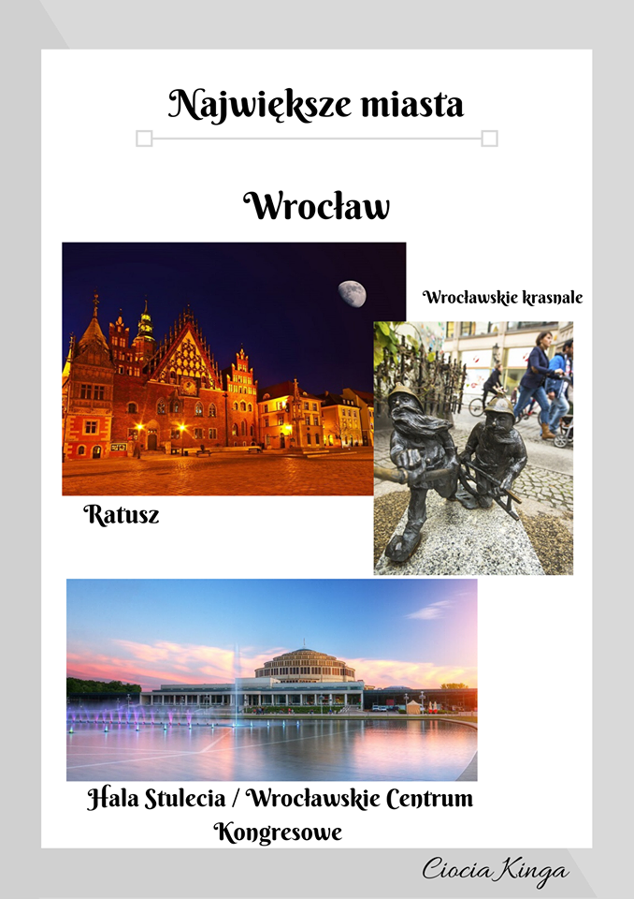

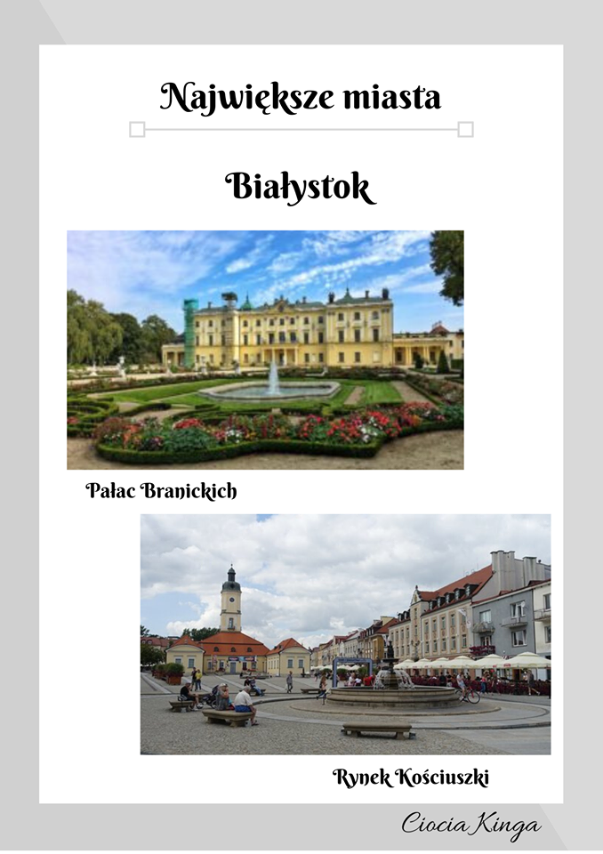 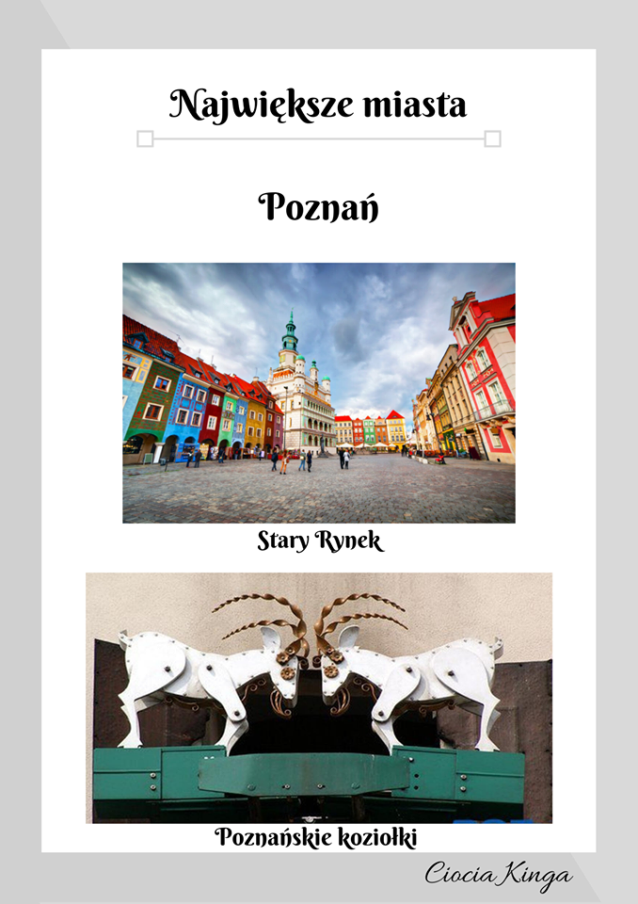

Mamy nadzieję, że nie jesteście zmęczeni długą podróżą. Mamy dla Was jeszcze kilka zadań do wykonania.

Posłuchajcie teraz legendy o Smoku Wawelskim.

<https://www.youtube.com/watch?v=Ec5quuKApxI>

Poproście teraz mamusię/tatusia o wydrukowanie smoka.

Przygotujcie:

* klej
* kaszę manną lub inna, ryż
* pędzelek
* farby

Posmarujcie smoka klejem, wysypcie na klej kaszę, ryż. Poczekajcie, aż wyschnie.

Teraz weźcie pędzelek i pomalujcie smoka farbami.

Miłej pracy.

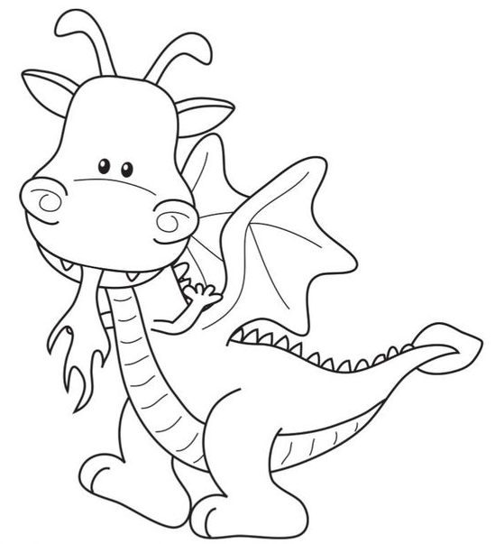

Pokolorujcie kolorowankę.

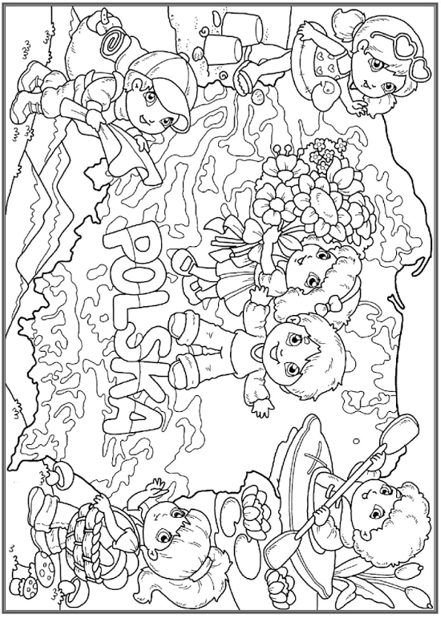

A teraz zajrzyjmy do książek

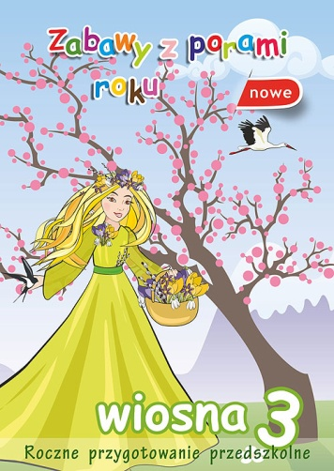 s. 36 – 37 Wykonajcie polecenie ze s. 37

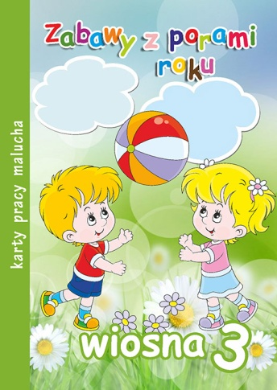 s. 14 Policz, nazwij domy i pokoloruj najmniejszy z nich.